操作系统课程设计报告

题目： 并行排序

专 业： 计算机
班 级： 162
学 号： 201610311104
姓 名： 张俊帆

上海海事大学信息工程学院

2019年 5 月 30 日
目 录

1. 课程设计任务描述与要求 1
1.1. 任务描述 1
1.2. 任务要求 1
2. 系统总体结构描述和主要数据结构说明 2
2.1. 系统总体结构描述 2
2.2. 主要数据结构说明 3
3. 系统详细设计 4
3.1. 模块功能 4
3.2. 详细流程图 6
3.3. 实现思路说明 7
3.4. 程序清单 8
4. 程序测试和结果分析 10
4.1. 程序测试 10
4.2. 结果分析 10
4.3. 程序改进 13
5. 总结与体会 18
附录: 19
程序使用说明 19

课程设计任务描述与要求

任务描述
在一个文件中预先存放着大约100万个整数，需要应用某种计算策略将它排序

任务要求
须用多线程进行排序，线程数须允许自定义，应让每个线程能够完成部分排序计算，然后综合这些排序结果，继续进行排序计算。
完成该程序后，应测试多线程排序的正确性，并将排序结果存入文件中。

系统总体结构描述和主要数据结构说明

系统总体结构描述
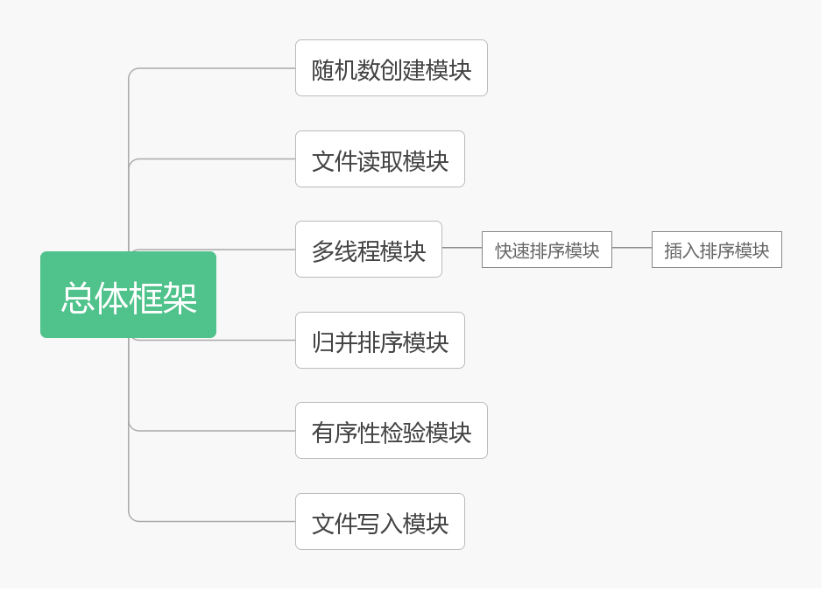
图 2.1 系统总体框架图
系统总共包含八大模块：分别是随机数创建模块、文件读取模块、多线程模块、快速排序模块、插入排序模块、归并排序模块、有序性检验模块、文件写入模块。
随机数创建模块创建随机数并保存到文件中；文件读取模块将文件中的随机数读取到内存；快速排序模块需要调用插入排序模块，以完成排序（这将比单纯使用快速排序，更有效率）；多线程模块会调用快速排序模块，以完成对数列的各个小块进行排序；归并模块对整个数组进行一次排序；有序性检验模块用于最终对于排序结果的检验；最终，文件写入模块保存排序结果。

主要数据结构说明
- Python列表
Python中的列表使用起来相当简单，本程序中大量使用了该数据结构，用于：保存从文件中读入的随机整数、记录有序段的首末索引值、保存已创建的线程
- 信号量
用于维护当前运行的线程的最大个数（因为同时运行的线程越多并不代表效率越高，如果线程个数过多，每个线程的效率下降，总体不一定有提升）
故令线程启动时获得信号量，结束时释放信号量，这样便可以限制同时运行的线程个数
使用前，需要导入threading库，并预定义信号量大小：
import threading
semaphore = threading.Semaphore(value=1)
获得信号量与释放信号量：
semaphore.acquire() # 获得信号量
semaphore.release() # 释放信号量
- 线程
使用前，需要导入threading库，并依次设定执行的函数和传参表列：
import threading
t = threading.Thread(target=[函数], args=([参数]))
使用start方法启动线程：
t.start()
使用join方法阻塞主线程（等待子线程运行完毕）：
t.join()

系统详细设计

模块功能
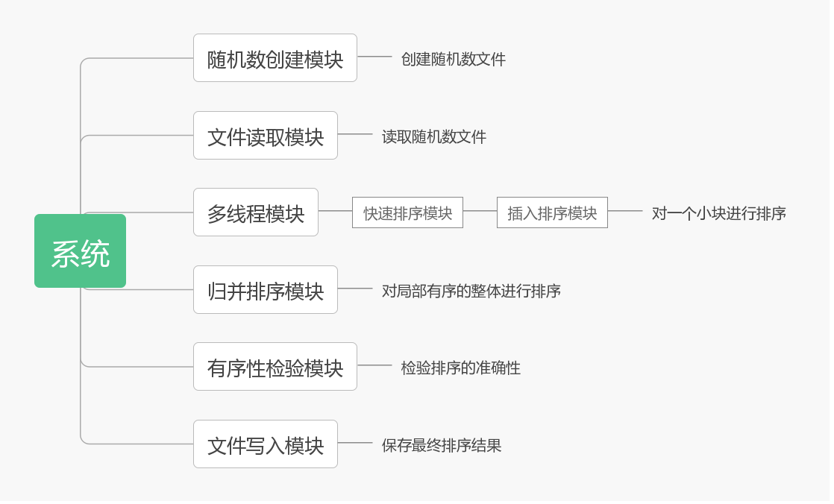
图 3.2 系统模块功能图

- 随机数创建模块：用于随机生成指定量的整数，并保存（实际测试时，自动生成了100万个整数，每个整数用一个空格分隔，以txt形式保存于input.txt中）
- 文件读取模块：用于读入存有大量整数的文件，导入内存（即读入input.txt文件，并将字符串按一个空格，分割成一个个整数，形成一个整数列表）
- 多线程模块：用于创建多线程，并控制同时运行的线程个数（线程运行的是快速排序模块）
- 快速排序模块：用于对一个小分块进行排序（即多线程排序的主体，归并到一定程度将使用插入排序模块）
- 插入排序模块：快速排序递归到一定程度之后，对该小块进行插入排序将使排序更有效率（在本次实验中，设置为递归到列表长度小于16时，进行插入排序）
- 归并排序模块：用于对一个小部分有序的数列进行排序
- 有序性检验模块：用于程序运行最后对排序状况进行检验
- 文件写入模块：用于保存排序结果

详细流程图
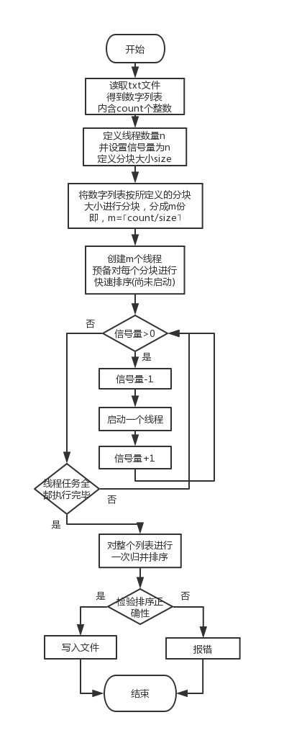
图 3.3 程序流程图

程序开始，读取txt文件，将其中的字符串读入，并分割成一个数字列表。
预先定义线程数量n，并定义信号量为n，定义分块大小size
将随机数列表按分块大小进行分割，最后余下的部分单独成块，得到m=⌈count/size⌉ 个分块
为每个分块，各自建立一个线程，用于执行分块的排序任务
从线程列表中依次启动线程，启动之前获得信号量，结束之后释放信号量，这样便使得当前运行的线程数最多为n个
阻塞主线程，等待所有线程均执行完毕
对整个数列进行一次归并排序，并检验排序正确性
最终，若通过验证则保存该数列

实现思路说明
第一步，构建随机数创建模块，要求能自定义取整数范围[Min,Max]和总体数量n，并保存到指定路径下的txt文件中（为了方便起见，文件保存为input.txt）
第二步，构建文件读取模块，要求能读取指定文件，将随机数读入内存中
第三步，编写快速排序、插入排序和归并排序算法，并将插入排序算法应用在快速排序算法中，在递归到小于16个数时，使用插入排序算法以减少递归深度、提高排序效率
第四步，按指定的大小分割整个随机数列表，为创建线程做准备（例如，[1...1050]按100的大小进行分割，最后的零头独立分块，分割成[1...100],[101...200]……[901...1000],[1001...1050]）
第五步，构建多线程模块，设定信号量n，为每个小分块单独创建一个执行快速排序的线程，依次启动线程，在启动之前获得信号量，销毁之前释放信号量，这样便使同时工作的最大线程数维持在n，阻塞主程序直到所有线程都执行完毕，这样便得到分块内部有序的随机数列表
第六步，对随机数列表进行一次归并排序，得到有序数列
第七步，验证排序有序性
第八步，保存排序结果

程序清单
以下是线程模块的主体，起到的作用是按预定义的分块大小分割这个随机数列，并按分块数量建立线程，并用获取、释放信号量的方式，保持同时有n个线程同时运行，直到所有线程均被执行完毕。
以下代码分为：宏定义部分、分割数列部分、创建启动线程部分

thread_count = 8 # 设置线程数量
semaphore = threading.Semaphore(thread_count) # 设置信号量，用于限定同时运行的线程数量
partition_size = 50000 # 子数组的长度
partition_list = [] # 用于记录分组情况

# 2.1. 多线程排序(快速排序)
if (partition_size >= len(list_total)): # 当小分区设置成比总数还大
partition_size = len(list_total) // thread_count
partition_count = thread_count
else:
partition_count = len(list_total) // partition_size
threads = []
# 创建线程
for i in range(partition_count):
if (i != partition_count):
t = threading.Thread(target=quickSort, args=(list_total, i * partition_size, (i + 1) * partition_size - 1))
else:
t = threading.Thread(target=quickSort, args=(list_total, i * partition_size, len(list_total) - 1))
threads.append(t)
# 启动线程
for t in threads:
semaphore.acquire() # 获得信号量
t.start()
# 等待所有子线程运行完毕
for t in threads:
t.join()

程序测试和结果分析

程序测试
为了多线程排序对速度的提升效果，在多线程排序执行完毕后，再进行一次单线程的排序，最终比较总耗时时间，得出提升比率。对比如下：
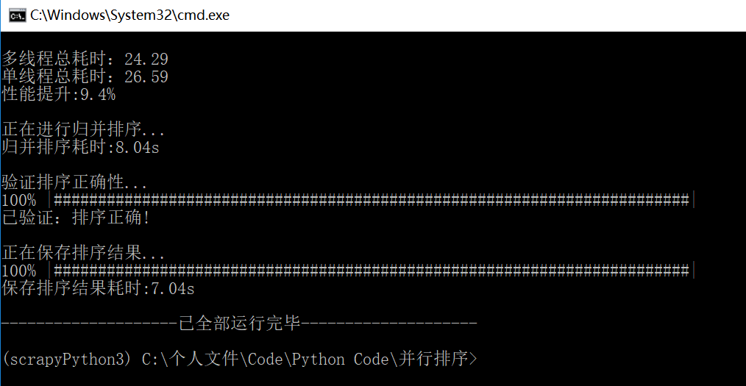
图 4.4 多线程与单线程耗时对比

结果分析
如图所4.1示，多线程耗时24.29秒，单线程耗时26.59秒，性能虽有9.4%的提升，但这并不满足预期。因此，再次执行程序以进行验证，结果如下：
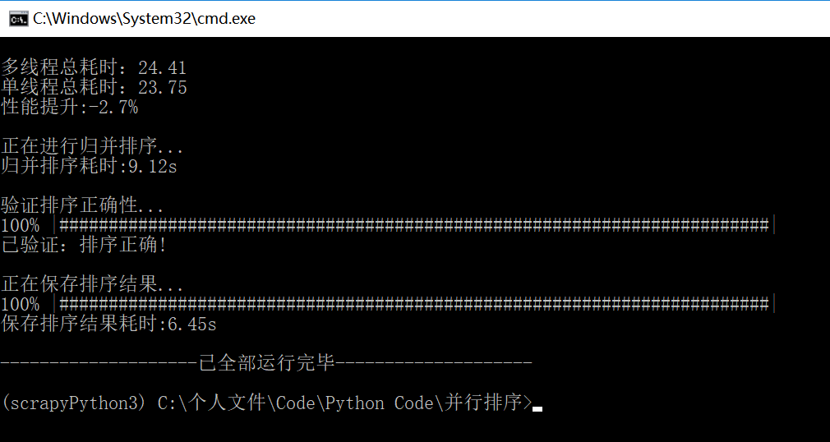
图 4.5 第二次程序执行结果图
由图2，惊奇地发现，排序效率不升反降，使用多线程反而拉低了性能。
进一步分析程序，显示出每一个线程的执行时间，得到下图（其中Thread-x表示的多线程排序时创建的线程，MainThread表示的是单线程排序时的主线程）：
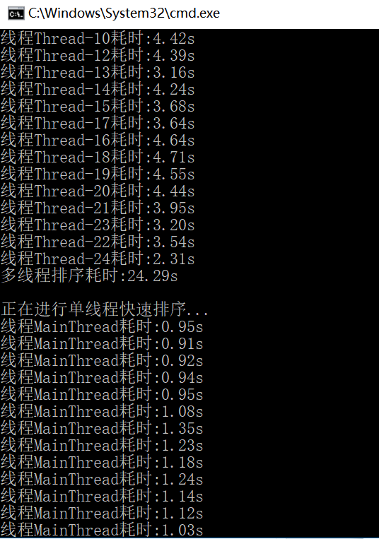
图 4.6 各线程执行时间
由图4.3不难看出，多线程排序时，各个子线程排序耗时比单线程运行时的耗时，要大得多，并且近似为4:1的关系，联想到当前测试使用的是4线程，猜测其中存在一定的关联。
查阅网上资料得知，Python语言有一个名为GIL(全局解释锁)的机制，它限制了同一时刻在CPU中仅能有一条Python的线程在运行，因此如果是一个计算为主的程序（专业一点称为CPU密集型程序），每个线程运行一遍，就相当于单线程在跑，甚至会比单线程还要慢——CPU切换线程的上下文也是要有开销的。
进一步思考，为什么Python中还保留有多线程机制，继续查阅资料得知：“如果是一个磁盘或网络为主的程序（IO密集型），一个线程处在IO等待的时候，另一个线程还可以在CPU里面跑，而单线程的话此时还是在一个一个等待，Python的多线程就在这时候发挥作用了。”
编写程序进行验证（程序在提交的文件夹中，名为”多线程排序_模拟IO密集型.py”）该程序中将实际的排序操作替换成了sleep操作，以模拟一个IO密集型程序。结果如下：
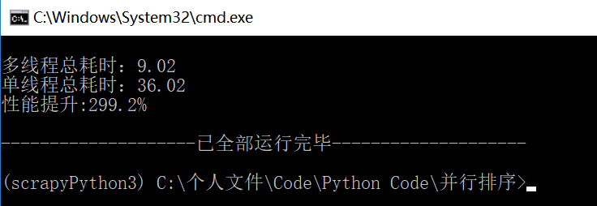
图 4.7 多线程与单线程耗时对比(IO密集型)
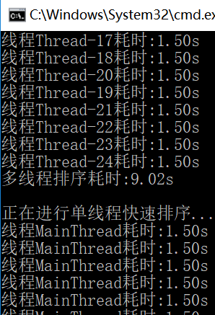
图 4.8 各线程执行时间(IO密集型)
确实，Python中的多线程机制应用于IO密集型操作和网络请求密集型操作，对于计算密集型操作，可能会起到反效果。
结论：在Python下使用多线程进行并行排序，虽然能做，但并不能得到理想的效果。

程序改进
在查阅资料的过程中，看到了别人做的对比实验结果，如下图：
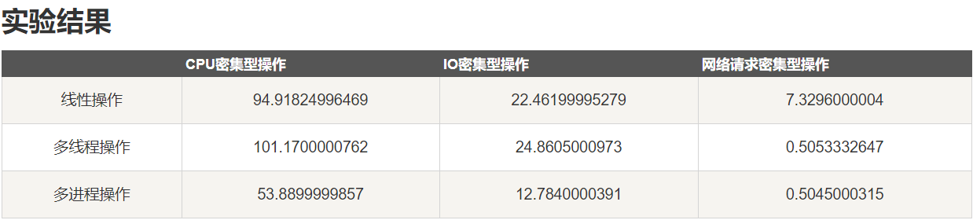
图 4.9 各操作效果图
其中，使用多进程进行CPU密集型操作，得到了理想效果。
既然，无法在Python下使用多线程得到理想的并行排序效果，那么决定突破题目限制，使用多进程，实现并行排序。
（题目描述中明确写明了要使用“线程”，所以是与描述矛盾的，但与题目却并不矛盾。无论如何，先编写一个多进程的程序，尝试得到理想的效果）

使用的数据结构
放弃使用信号量来维护最大进程数，直接使用了进程池，使之更加方便：
import multiprocessing
pool = multiprocessing.Pool(process_count) # 创建进程池
创建进程任务：
pool.apply_async([函数名], args=())
使用join方法阻塞主进程（等待子进程运行完毕）：
pool.close()
pool.join() # 等待子进程全部运行完毕

流程图
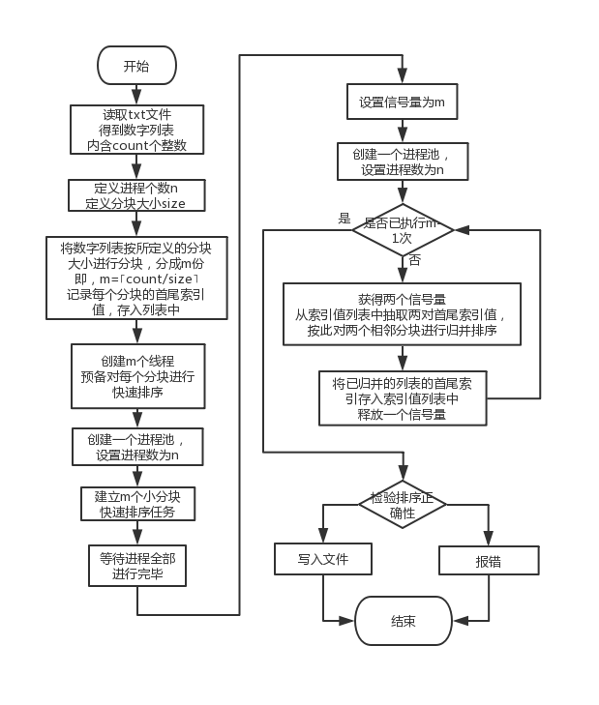
图 4.10 多进程排序流程图

归并算法的改进
先前，是对一段段有序，整体无序的数列进行一次归并排序，由于归并排序算法的特性，如果是对两段各自有序的数列进行归并排序，速度是很快的。但是，若出现，最后一个分块与之前的分块大小不相等的情况（因为最后一个分块是取余的结果），则会使得进行归并排序的两段数列并非各自有序。
（即如果是[1..100][101...200]这样的随机数列的话还好，如果是[1...100][101...200][201...250]这样的随机数列，则要归并[1...125][126...250]这两段，然而因这两段是无序的，效率会变低）
因此，如果能把有序分块的首尾索引值记录下来，并使用多进程对两个有序的分块进行归并的话，效率将大大提升(实际操作的时候，将首末索引写成一个元组，存放于一个列表中，每个进程pop出首尾索引能相邻的两个元组，归并之后生成一个新的元组attend进去，这样循环下去，最终只剩下一个元组，即表示只剩下了一个有序块)
其中，有一个问题：多进程可能会同时将记录首尾索引值的列表抽空，下一个进程便因无法再抽取而崩溃，这里我使用了信号量，信号量初始值为这个首尾索引值列表的大小，在归并之前先得到两个信号量，执行完后释放一个信号量。
- 以下是归并任务，包含对信号量的操作：
def merge_task(list1, list2):
semaphore.acquire()
semaphore.acquire()
item1 = partition_list.pop(0)
item2 = partition_list.pop(0)
list = list1 + list2
__mergeSort_mid(list, 0, len(list1), len(list1) + len(list2) - 1)
partition_list.append(list)
semaphore.release()

- 多进程归并模块：
# 3.最终执行归并排序
pool = multiprocessing.Pool(process_count) # 创建进程池
semaphore = multiprocessing.Semaphore(len(partition_list)) # 信号量
for i in progress(range(len(partition_list) - 1)): # 10段需要9次合并
pool.apply_async(merge_task)
pool.close()
pool.join()

总结与体会
通过本次的课程设计，更加深刻地理解了什么是线程、什么是进程，以及Python下对于线程和进程的使用，理解了学习Python以来，一直无法理解的一个知识点——GIL(全局解释锁)。
这次的课程设计，走了些弯路，就比如在程序编写完毕之后，通过测试才意识到，在Python下使用多线程无法得到满意的效果。于是改用多进程进行并行排序，才得以获得理想效果。倘若当初学习Python的时候，能对GIL进行全面的理解，则可能可以避免犯这样的错误。但话说回来，倘若不踩点坑，怎么能对GIL有全面的理解呢？想必不断学习就是不断踩坑的过程，只有代码编得够多，坑踩得够多，才能达到更高的水平。
诚然，秘密都在键盘里，自己去敲就是了，但在真正编代码之前，还是要提前进行充分的思考的，毕竟编程不是一路莽就完事了，能不踩的坑还是不踩的比较好。

附录:

程序使用说明
目录结构如下所示，其中input.txt由”创建随机数文件.py”生成，output.txt文件在执行并行排序之后即可生成，课程设计主体部分为”排序算法_多线程.py”和”排序算法_多进程.py”，这两个文件分别执行多线程和多进程的并行排序，”多线程排序_模拟IO密集型.py”和”多进程排序_模拟IO密集型.py”是为了对IO密集型操作进行模拟所做，是编写程序的过程中，为了测试所编写的小程序。
分别直接启动”排序算法_多线程.py”和”排序算法_多进程.py”，即可看到程序运行结果，若要修改参数，打开python文件，对文件前几行的宏定义部分进行修改即可，已通过注释进行了详细的注解。
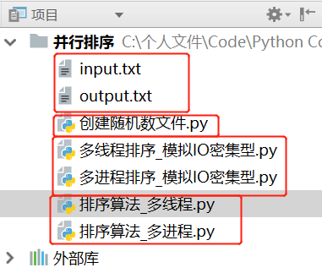
图 0.11 目录结构图
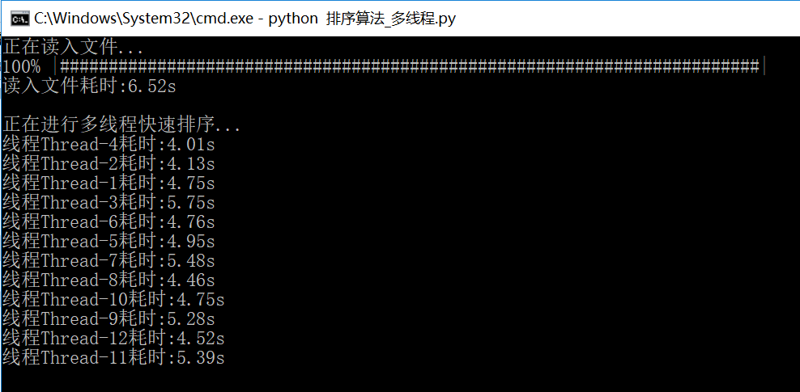
图 0.12 程序运行图
参考书目：(五号，宋体)
- python的多线程到底有没有用？ ,https://www.cnblogs.com/anpengapple/p/6014480.html
- Python中单线程、多线程和多进程的效率对比实验,https://www.runoob.com/w3cnote/python-single-thread-multi-thread-and-multi-process.html
- Python进程和线程,https://www.cnblogs.com/microfan/p/5294250.html
- Python 一篇学会多线程,https://www.cnblogs.com/yeayee/p/4952022.html
- 关于python多线程编程中join()和setDaemon()的一点儿探究,https://www.cnblogs.com/cjyfff/p/3662355.html
- Python多线程1：threading,https://blog.csdn.net/tomato__/article/details/46606045
- Python中的并行处理 -- 实例编程指南,https://python.freelycode.com/contribution/detail/1364
- Python多线程与多线程中join()的用法,https://www.cnblogs.com/cnkai/p/7504980.html
- Python多线程的理解和使用（一）Threading中join()函数的理解,https://blog.csdn.net/zhuzuwei/article/details/80927554
- python基础-信号量Semaphore(进程_线程)、事件Event(进程_线程),https://blog.csdn.net/u013210620/article/details/78736153
- python之路29 -- 多进程与进程同步（进程锁、信号量、事件）与进程间的通讯（队列和管道、生产者与消费者模型）与进程池,https://www.cnblogs.com/hei-ma/articles/9939477.html

